**Project title:** Aprimoramento utilizando o Laplaciano (Enhancement Using the Laplacian)

**Project number:** 03_04

**Course number:** PGENE 523 – PROCESSAMENTO DIGITAL DE IMAGENS

**Student's name:** Washington Pinto Lisboa

**Date due:**21/10/2016

**Date handed in:** 30/10/2016

Theme

PROJECT 03-04

Enhancement Using the Laplacian

(a) Use the programs developed in Project 03-03 to implement the Laplacian enhancement

technique which gives an isotropic result for rotarions in increments of 45.

(b) Duplicate the results in Fig. 3.38 (North Pole of the moon).

Technical discussion

O Laplaciano é utilizado para a realização do realce de imagens, essa técnica baseia-se na utilização de máscaras que são representações discretas da derivada de segunda ordem da função discreta representada pela imagem.

O Laplaciano para imagens é definido como:

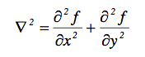

Agora faremos o cálculo do laplaciano digital para uma mascara 3x3 mostrada abaixo:

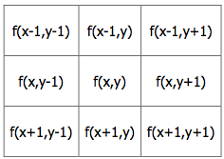

O laplaciano resulta em:

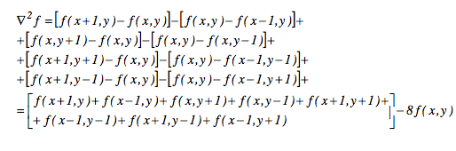

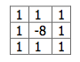

Figura : Mascara discreta Laplaciano.

Agora utiliza-se o algoritmo desenvolvido no trabalho anterior “Proj03-03” para destacar as bordas da figura 3.38 (blurry_moon), o aprimoramento foi alcançado quando realizou-se a subtração da imagem processada da imagem original, foi feito dessa forma, pois utilizou-se uma mascara de filtragem com centro negativo.

Results

original.tif

Figura : Imagem original

Filtrada bordas.tif

Figura :Imagem processada.

Aprimorada.tif

Figura : Imagem aprimorada.

**References**

Digital Imagem processing – 3rd. ed. / c2008

GONZALES, Rafael C.; WOODS, Richard E.. Digital image processing. 3. ed. Upper Sadler River, N.J.: Prentice Hall, c2008. 954 p. ISBN 978-0-13-168728-8